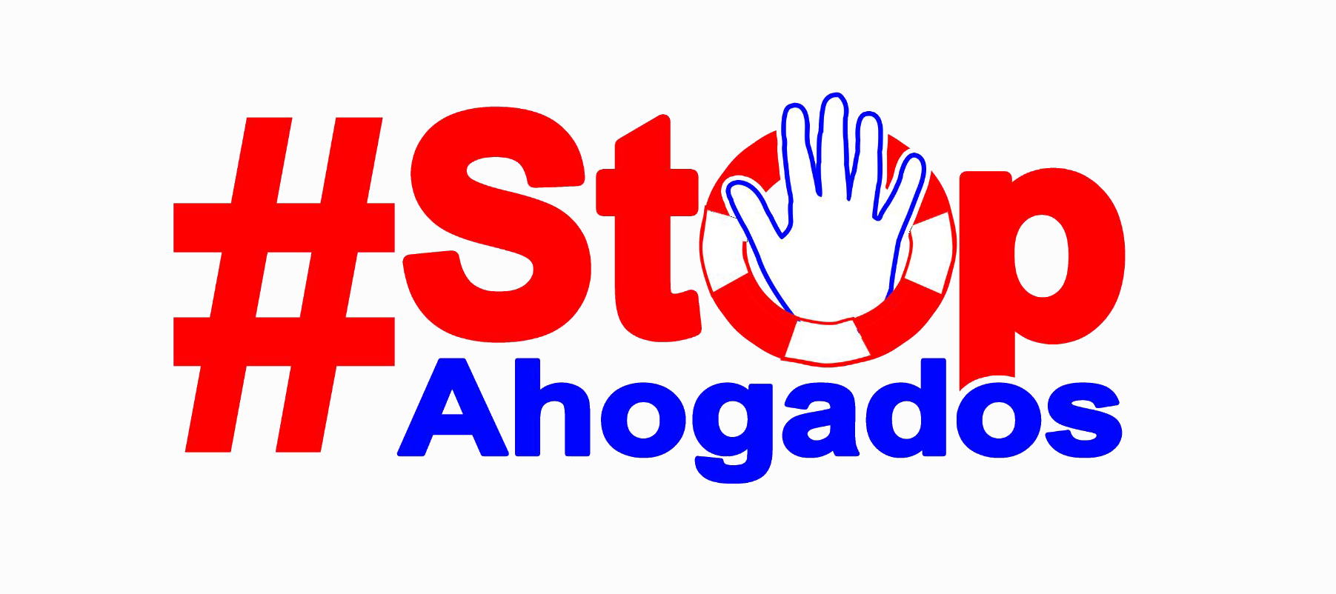

DADES PERSONALS DE L’ADULT I RESPONSABLE DEL MENOR ₍₊₁₈ _{ANYS)}

NOM*
LLINATGE*
DATA DE NAIXEMENT
SEXE
DNI*
ADREÇA ELECTRÒNICA*
TELÈFON*
DADES PERSONALS DEL MENOR (A PARTIR DE 8 ANYS)
NOM*
LLINATGES*
DATA DE NAIXEMENT*
DNI DEL MENOR*
*Dades obligatòries

DATA DE PARTICIPACIÓ (TRIAU-NE NOMÉS UNA)
DIUMENGE 9 DE JUNY (10-13 h) Son Hugo
DIUMENGE 16 DE JUNY (10-13 h) Germans Escalas
DIUMENGE 23 DE JUNY (10-13 h) Son Moix

DRETS D’IMAGE (TRIAU UNA OPCIÓ)
Autoritz l’IME a difondre les imatges del meu fill/filla com a participant a la Diada IME de Salvament i Socorrisme, als diferents mitjans (TV, premsa, Internet...)
NO autoritz l’IME a difondre les imatges del meu fill/filla com a participant a la Diada IME de Salvament i Socorrisme, als diferents mitjans (TV, premsa, Internet...)

Firma del pare/ mare/ o tutor:

Enviau aquest formulari a la següent adreça electrònica: info@socorrisme.org
Cada jornada disposa d’un nombre màxim de places, que es donaran per rigorós ordre d’inscripció. S’acceptaran inscripcions fins a 72 h abans de la jornada.

